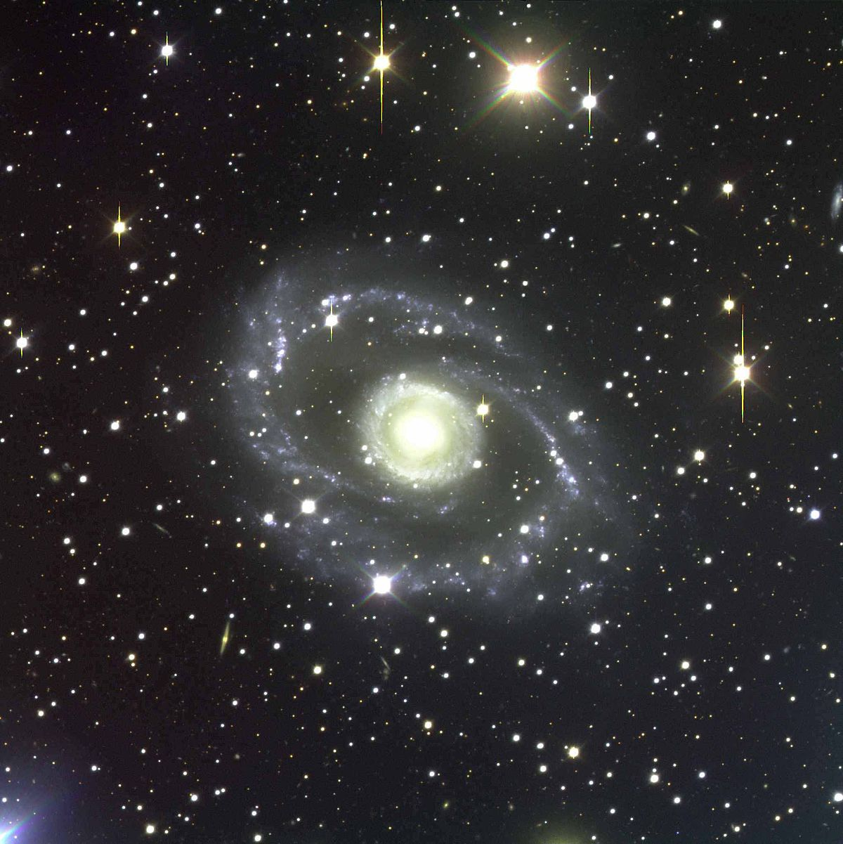Pozdravljeni osmošolci,

prišli smo do konca osmega tedna pouka na daljavo. Petek je in odločili smo se, da bo današnji dan potekal malo drugače. Šolske naloge boste opravili šele zvečer. Da pa delo ne bo pretežko, smo se učitelji potrudili in vam pripravili zanimive večerne aktivnosti. Tako boste opazovali nočno nebo, brali pesmi o zvezdah in vesolju, rešili kakšen kviz ... Povabite k delu se svoje starše, poglejte, kaj zanimivega počnejo vasi bratje in sestre. In tudi če bo nebo oblačno in ker vemo, da bi z veseljem te naloge opravljali s svojimi sošolci, se spomnite na znano misel: Prijatelji so kot zvezde. Ne vidiš jih vedno, a veš, da so nekje tam. Za vedno. Preživite petkov dan po svoje, zvečer pa uživajte v šolskem delu na zabaven način!

**Pomembno**: Napovedana ocenjevanja in videokonference dopoldan potekajo po dogovorjenem urniku.

Posredujem še eno prošnjo učitelja Hladeta za skupino fantov pri TIT. Po nesreči je izgubil razpredelnico z označenimi poslanimi nalogami pri TIT in prosi, da mu vse pošljete še enkrat.

Spodaj imate navodila za delo za vse predmete.

Prijeten petkov dan in seveda tudi večer vam želim.

učiteljica Alenka

**MATEMATIKA – VSE SKUPINE**

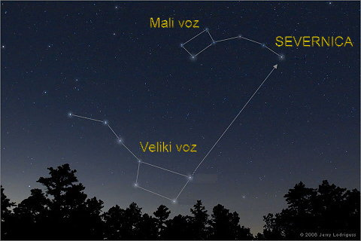

Na telefonu v aplikaciji **Trgovina Play** poišči in naloži program **Skyview.**

Program omogoča prepoznavanje objektov na nočnem nebu. Je odličen astronomski vodnik za raziskovanje nočnega neba, prepoznavanje zvezd, ozvezdij, satelitov. Z njim najdete vesoljski teleskop Hubble, mednarodno vesoljsko postajo.

Ko imate aplikacijo naloženo v telefonu, telefon usmerite v nebo. Poiščite najsvetlejši objekt na nebu, poiščite zvezdo Severnico, ozvezdje Velikega voza, ozvezdje Malega voza, ozvezdje Oriona.

Poišči še ostale planete, ki so pod obzorjem in mednarodno vesoljsko postajo ter vesoljski teleskop Hubble.

**LIKOVNO SNOVANJE**

Pozdravljeni, danes boste naslikali vesolje. Lahko delate po svoje ali izberete naslednjo opcijo. Vzameš črn list, staro zobno ščetko in belo tempero. Našpricaš po listu bele pikice (kot zvezde), ter dorišeš planete. Ker je slika lahko tudi domišljijska, brez težav lahko naslikate tudi  
marsovčke. ;)

Uživajte v zvezdnem večeru.

**BIOLOGIJA**

**ZA VEČERNO OPAZOVANJE ZVEZD SI PRIPRAVI PIŠKOTE V OBLIKI ZVEZDIC:**

količina: za 50 kosov

**Za testo:**

250 g moke (pol gladke, pol ostre)

150 g masla

125 g sladkorja v prahu

eno jajce

naribana limonina lupinica

**Za glazuro:**

125 g sladkorja v prahu

žlica limoninega soka

žlica ruma

**Postopek**

Moko in sladkor v prahu presejemo na delovno površino, v sredino denemo jajce, naokoli pa naložimo mrzlo, na koščke narezano maslo. Z velikim nožem sekljamo maslo in ga istočasno prekrivamo z moko, potem pa s hladnimi rokami ugnetemo testo. Vsaj eno uro naj počiva v hladilniku (zavijemo ga v prozorno ali alu - folijo).

Testo razvaljamo na tri do štiri mm debelo in izrežemo komete ter smrečice. Piškote na pekaču, obloženem s peki papirjem, pečemo na 180 stopinj največ deset minut. Ko jih vzamemo iz pečice, morajo biti še mehki. Ohladimo jih na rešetki.

Za glazuro presejemo sladkor v prahu in ga zmešamo z limoninim sokom in rumom.

**SLOVENŠČINA – VSE SKUPINE**

Morda veš, iz katere pravljice je naslednji odlomek? *»Zvečer, ko se mi že po malem odpravljamo spat, se na nebu zvezde zbude. Pomanejo si oči, iz belih meglic si natočijo rose in si v njej umijejo svoja svetla lica. Počešejo si srebrne lase, popijejo kavo, kot je že navada za zajtrk, potem pa se odpravi vsaka na svoje mesto na nebu, da bo tamkaj svetila vso dolgo noč.«*

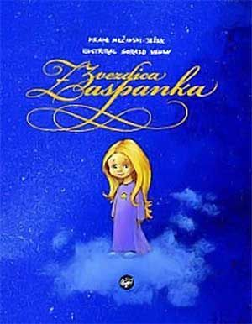Spomnil se boš torej otroške pravljice **Zvezdice zaspanke** avtorja Franeta Milčinskega ̶ Ježka oziroma pesmic, ki jih vsebuje. Več o avtorju lahko prebereš [tukaj](https://www.rtvslo.si/kultura/drugo/jezek-saj-t-ko-lepo-je-z-vet/154299), kjer boš ugotovil, da je Ježek tudi avtor marsikatere znane zimzelene pesmi.

Vsako pesem najprej poslušaj v dveh izvedbah: v prvi, ki je prebrana v razpoloženju, ki ga pesem vsebuje, druga izvedba pa je povsem nasprotna. Nato še sam na enaka načina preberi pesmi. Seveda lahko dodaš še branje v drugih občutjih.

**1.** Pesem je vesela, zato jo drugič preberi prestrašeno.  

**Pesem Zvezdice zaspanke**

**2.** Pesem zvezd je uspavanka, zato jo drugič preberi po vojaško.

 

**Pesem zvezd**

Svetimo, svetimo, zvezde srebrne,  
spanec oči naj otroku zagrne.  
Svetimo, svetimo, zvezdice zbrane,  
varno mornarji plujo naj v pristane.  
Svetimo, svetimo, zvezdice z neba,  
pesniku rima naj teče kot treba.  
Pesmi vesele naj bodo, ne črne,  
svetimo, svetimo zvezde srebrne.

Če ostaneš sam, pa res ni prida,  
potlej so vesele burke preč.  
Solz ostane polna ti golida.  
Kihneš, pa ti nima kdo “Na zdravje” reč.  
Če ostaneš sam, si uboga para.  
Nimaš s kom se slepe miši igrat.  
In nikogar ni, ki te pokara,  
če zvečer pozabiš si zobe oprat.  
In zato je lepše, kjer jih več je,  
pa čeprav so včasih si v laseh,  
saj prepir in jeza hitro preč je  
pa ostane le veselje še in smeh.

**3.** Pesem je vesela, zato jo drugič preberi grozeče. 

**Pesem kometa Repatca**

Tratata! Tratata!

Hej, otroci, kdo gre z mano,

da ga nesem štuporamo

malo čez neba obod

na sprehod.

Tratata! Tratata!

Ne ropočem, se ne majem,

kot je to primer s tramvajem.

Gladko švigam in lepo

čez nebo.

Tratata! Tratata!

In če kdo bo zbral korajžo,

da bo z mano šel na rajžo,

zvezdico mu za spomin

podarim.

**NEMŠČINA**

ob 12:00 🡪

Join Zoom Meeting

https://us04web.zoom.us/j/79101687649?pwd=VFRob2RVbHRTMWtXVkF2Mk9SNDNRdz09

Meeting ID: 791 0168 7649

Za sproščen konec tedna 🡪



**Poslušaj** zelo priljubljeno **nemško pesem** »Ein Stern« (Zvezda). Zraven poglej videospot. <https://www.youtube.com/watch?v=KJ4MjolpQAg>

Sedaj pa isto pesem **poslušaj in spremljaj** besedilo (karaoke verzija) <https://www.youtube.com/watch?v=eR4ilc7S4SY>

Mogoče ti je melodija pesmi poznana, saj obstaja tudi v slovenščini. Besedilo po pomenu ni popolnoma enako, je pa po sporočilu zelo podobno. **Poslušaj** še **slovensko verzijo** <https://www.youtube.com/watch?v=RNy6PW1uNZQ&t=31s>

**Zapoj** nemško in slovensko verzijo (potiho ali naglas, odvisno, kako nerodno ti je). Lahko povabiš tudi ostale družinske člane, da se ti pridružijo 😊



**ANGLEŠČINA – VSE SKUPINE**

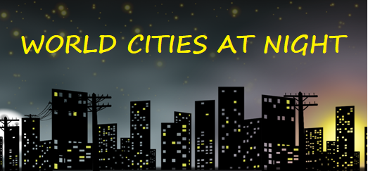

1. Can you recognize the world's most famous cities at night? Take a quiz.

Najprej reši kviz: Nočne fotografije slavnih mest.

[World cities at night](https://kahoot.it/challenge/01070360?challenge-id=ec1f963c-d2a2-43a6-9ab7-8ff63dae963b_1589287083965%20%20) (Game PIN: **01070360** **)**

2. Locate the city on the world map.

Poišči ta mesta na zemljevidu sveta.

[Where is ...?](https://www.mapsofworld.com/where-is/)

3. What time is it in …? Compare time in different time zones.

Preveri, v katerem časovnem pasu se nahajajo in koliko je tam ura.

[Time Zone Converter](https://www.thetimezoneconverter.com/)

**GLEDALIŠKI KLUB**

Izbrala sem nekaj pesmi iz zbirke **Nebeške kočije** pisateljice, režiserke, prevajalke in pesnice **Bine Štampe Žmavc**. V njenih pesmih se prepletajo teme, ki so kot nalašč za večerno branje: **vesolje, minevanje, čas** …

**Izberi** eno od pesmi, jo nekajkrat doživeto **preberi**, potem pa se **posnemi** in mi **pošlji** svoj posnetek.

**NEBEŠKE KOČIJE**

Nebeške kočije,  
nevidne ladje neba,  
zlata jadra vesolja,  
skrivnostni jambor sveta!  
  
Na oceanih svetlobe,  
po veletokih teme,  
potujejo v tisočletja,  
milijonletja in še dlje...





**VESOLJE**

Vesolje preseva  
nešteto luči,  
med planjavami zvezd  
nešteto poti.  
  
Nešteto obzorij  
se v jutrih zdani,  
nešteto prpadov  
utripa v temi.  
  
Med neštetimi sonci  
brezmejnost zveni,  
nešteto je barv  
v tišini galaksij.  
  
Vesolje – neštetost,  
ki v večnost živi,  
vesolje – neštetost  
neskončnih dimenzij...



**Komaj čakam, da slišim pesem,**

**ki si jo izbral(a)!**

**NOČ**

Noč je vsa iz temnega tkanja,  
čarobnih las in oči,  
gostega, nepredirnega  
sna in molčanja.  
  
Noč čarobnih oči  
ljubi zvezd lesektanja.  
Pred poljubom jutra zbeži-  
sramežljiva princesa spanja.



**DEČEK IN ZVEZDE**

Deček gleda v vesolje.  
Rad bi prejadral  
to zvezdnato morje.  
  
Ko bi našel zvezdo,  
ki od sreče žari,  
bi jo stisnil k sebi,  
da se ne bi zgubila v temi!

**Želim ti sladke sanje in lep vikend!**





**VESOLJE**

Vesolje je zvezdnat vrt.  
V njem zvezdni prah prši  
iz zlatih fontan kometov,  
ko tema zvezde sadi.  
  
Vesolje je čudežen vrt.  
V njem rastemo vsi:  
drevesa, planeti, metulji,  
otroci, črički in psi.  
  
Vesolje se tiho dotika  
naših src in naših oči.  
Ko ugasnemo in dogorimo,  
nas v svetle zvezde spremeni.





**Your teachers**

**Barbara, Mateja & Tina**